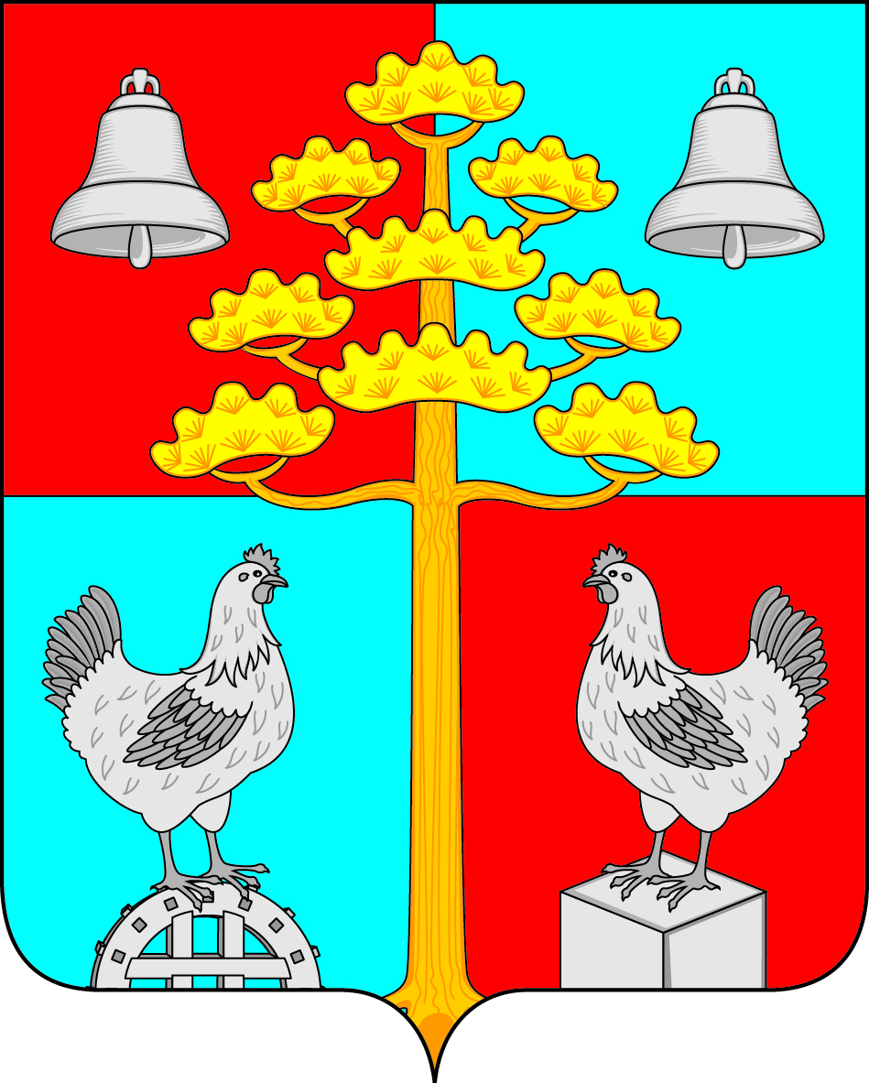

Российская Федерация
Иркутская область
ДУМА
СЕЛЬСКОГО ПОСЕЛЕНИЯ
СОСНОВСКОГО
МУНИЦИПАЛЬНОГО ОБРАЗОВАНИЯ

РЕШЕНИЕ

от 30.01.2020 г. № 93
с. Сосновка

О внесении изменений в решение Думы Сосновского муниципального образования от 29.12.2016 г № 392 «Об условиях оплаты труда главы сельского поселения Сосновского муниципального образования»

В соответствие с действующим законодательством, руководствуясь постановлением Правительства Иркутской области от 26 декабря 2019года № 1127-пп «О внесении изменений в абзац восьмой пункта 4 нормативов формирования расходов на оплату труда депутатов, выборных должностных лиц местного самоуправления, осуществляющих свои полномочия на постоянной основе, муниципальных служащих и содержание органов местного самоуправления муниципальных образований Иркутской области», руководствуясь ст.ст. 46,50 Устава сельского поселения Сосновского муниципального образования, Дума Сосновского муниципального образования,
РЕШИЛА:

- Внести изменения в решение Думы Сосновского муниципального образования № 392 от 29.12.2016 г «Об условиях оплаты труда главы сельского поселения Сосновского муниципального образования» (в редакции от 28.09.2017г.№5, от 29.08.2019г. № 75):
- пункт 1. читать в следующей редакции «установить размер должностного оклада главе сельского поселения Сосновского муниципального образования в сумме 8000 рублей»;
- подпункт 2.5. пункта 2. Читать в следующей редакции «ежемесячного денежного поощрения в размере 6,411должностного оклада»;
- подпункт 2.6 пункта 2 решения Думы от 29.12.2016г. №392 исключить слова «В районах крайнего Севера и приравненных к ним местностям».

- Настоящее решение вступает в законную силу после официального опубликования (обнародования) в средствах массовой информации и распространяется на правоотношения, возникшие с 1 января 2020 года.

3. Ведущему специалисту по организационной работе опубликовать настоящее постановление в периодическом печатном издании, газете «Сосновский вестник» и разместить на официальном сайте администрации сельского поселения Сосновского муниципального образования в информационной телекоммуникационной сети «Интернет», по адресу: http// сосновка-адм.рф/.

Председатель Думы сельского поселения
Сосновского муниципального образования В.С. Мелентьев

